TRƯỜNG THCS TÙNG THIỆN VƯƠNG
NỘI DUNG HỌC TRỰC TUYẾN
Tuần 14: 06/01/2021 đến 11/12/2021

BÀI 25: THƯỜNG BIẾN
- NỘI DUNG TÌM HIỂU BÀI

I. SỰ BIẾN ĐỔI CỦA KIỂU HÌNH DO TÁC ĐỘNG CỦA MÔI TRƯỜNG
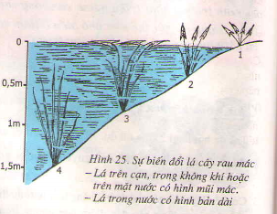
- Thường biến là những biến đổi ở kiểu hình phát sinh trong đời cá thể dưới ảnh hưởng trực tiếp của môi trường.
- Ví dụ: Sự thay đổi kiểu hình của cây rau mác, cây dừa nước, cây su hào với những điều kiện môi trường khác nhau:
→ Sự biểu hiện ra kiểu hình bên ngoài của một cơ thể phụ thuộc vào kiểu gen và môi trường. Trong đó, kiểu gen là yếu tố không thay đổi, còn môi trường thay đổi.
- Đặc điểm của thường biến:
+ Biểu hiện đồng loạt theo hướng xác định.
+ Không di truyền được.
- Vai trò: giúp sinh vật thích nghi được với sự thay đổi nhất thời hoặc có chu kì của môi trường.
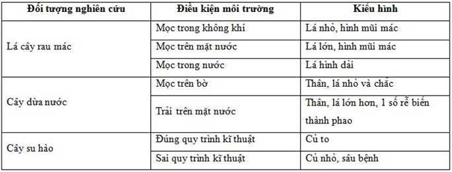

II. MỐI QUAN HỆ GIỮA KIỂU GEN, MÔI TRƯỜNG VÀ KIỂU HÌNH
- Nghiên cứu thường biến cho thấy, bố mẹ không truyền cho con những tính trạng (kiểu hình) đã được hình thành sẵn mà truyền cho con kiểu gen quy định cách phản ứng của kiểu hình đó trước môi trường.
→ Kiểu hình là kết quả sự tương tác giữa kiểu gen và môi trường.
- Tính trạng chất lượng: phụ thuộc chủ yêu vào kiểu gen, ít chịu ảnh hưởng của môi trường. Ví dụ: giống lúa nếp cẩm trồng ở vùng núi hay đồng bằng đều cho hạt bầu tròn và màu đỏ.- Tính trạng số lượng: thường chịu ảnh hưởng nhiều của điều kiện môi trường tự nhiên hoặc điều kiện trồng trọt và chăn nuôi nên rất khác nhau. Ví dụ: lượng sữa vắt được trong 1 ngày của 1 giống bò phụ thuộc vào điều kiện chăm sóc.

III. MỨC PHẢN ỨNG
- Là giới hạn thường biến của một kiểu gen (hoặc chỉ 1 gen hay 1 nhóm gen) trước môi trường khác nhau.
- Tính trạng chất lượng có mức phản ứng hẹp, tính trạng số lượng có mức phản ứng rộng.
Ví dụ:
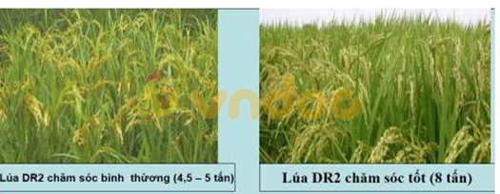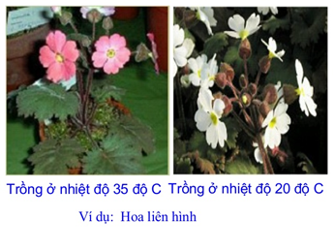

B. NỘI DUNG VIẾT BÀI
BÀI 25: THƯỜNG BIẾN
I. SỰ BIẾN ĐỔI CỦA KIỂU HÌNH DO TÁC ĐỘNG CỦA MÔI TRƯỜNG
1. Khái niệm:
- Thường biến là những biến đổi ở kiểu hình phát sinh trong đời cá thể dưới ảnh hưởng trực tiếp của môi trường.
2. Đặc điểm:
- Đặc điểm của thường biến:
+ Biểu hiện đồng loạt theo hướng xác định.
+ Không di truyền được.

II. MỐI QUAN HỆ GIỮA KIỂU GEN, MÔI TRƯỜNG VÀ KIỂU HÌNH
- Kiểu hình là kết quả sự tương tác giữa kiểu gen và môi trường, trong đó:
+ Kiểu gen quy định tính trạng chất lượng.
+ Môi trường quy định tính trạng số lượng

III. MỨC PHẢN ỨNG
- Mức phản ứng là giới hạn thường biến của một kiểu gen (hoặc chỉ 1 gen hay 1 nhóm gen) trước môi trường khác nhau.
C. BÀI TẬP VẬN DỤNG
Câu 1: Biến dị bao gồm
A. Biến dị di truyền và biến dị không di truyền.
B. Biến dị tổ hợp và đột biến.
C. Đột biến và thường biến.
D. Đột biến gen và đột biến NST.
Câu 2: Thường biến thuộc loại biến dị không di truyền vì
A. phát sinh trong đời sống của cá thể.
B. không biến đổi kiểu gen.
C. do tác động của môi trường.
D. không biến đổi các mô, cơ quan.
Câu 3: Các đặc điểm của thường biến là
A. không làm biến đổi kiểu gen nên không di truyền được.
B. xuất hiện đồng loạt, theo hướng xác định.
C. phát sinh trong đời sống cá thể dưới ảnh hưởng của môi trường.
D. Cả 3 đáp án trên.
Câu 4: Những đặc điểm khác nhau giữa thường biến và đột biến là
1. thường biến xuất hiện đồng loạt theo hướng xác định, còn đột biến xuất hiện riêng lẻ, không theo hướng xác định.
2. thường biến có lợi cho sinh vật, đột biến có hại cho sinh vật.
3. thường biến là những biến đổi về kiểu gen, đột biến là những biến đổi liên quan đến kiểu hình.
4. thường biến không di truyền được, đột biến di truyền được.
5. thường biến có hại cho sinh vật, đột biến thường trung tính.
A. 1, 2 và 3. B. 1, 2 và 4. C. 2 và 3. D. 1 và 2.

Câu 5: Ví dụ nào sau đây nói về mức phản ứng?
A. Tắc kè hoa trên lá cây da có hoa văn màu xanh lá cây, trên đá có màu của rêu đá.
B. Nổi da gà khi trời lạnh.
C. Bệnh mù màu.
D. Ở thỏ, tại đầu mút cơ thể có màu lông đen, những vị trí khác có màu trắng.
-------------------------------------------------------
.
ÔN TẬP

      - Đột biến nhiễm sắc thể:
- Đột biến cấu trúc NST gồm : mất, lặp, đảo, chuyển đoạn
- Đột biến số lượng NST gồm : thể dị bội và thể đa bội
      - Cơ chế phát sinh thể dị bội
      - Một số bệnh do đột biến NST
      - Ứng dụng đột biến thể đa bội trong trồng trọt
      - So sánh thường biến và đột biến

DẶN DÒ
- Học sinh đọc thông tin tìm hiểu bài
- Học sinh viết bài và học thuộc phần NỘI DUNG VIẾT BÀI.
- Học sinh làm bài tập phần CÂU HỎI ÔN TẬP, VẬN DUNG trên trang K12ONLINE, hạn chót 17g00 thứ Bảy ngày 11/12/2021.

